莫干山1932奇幻历险记5日营

【9939+妈妈选择】2大营地，30+探险任务，每个孩子来莫干山都不能错过的奇幻冒险之旅

活动价格：2799元/人，5天4夜、适合对象：6~15岁，身体健康（没有任何疾病，并且没有传染性病症），热爱生命，热爱自然，敢于挑战自己
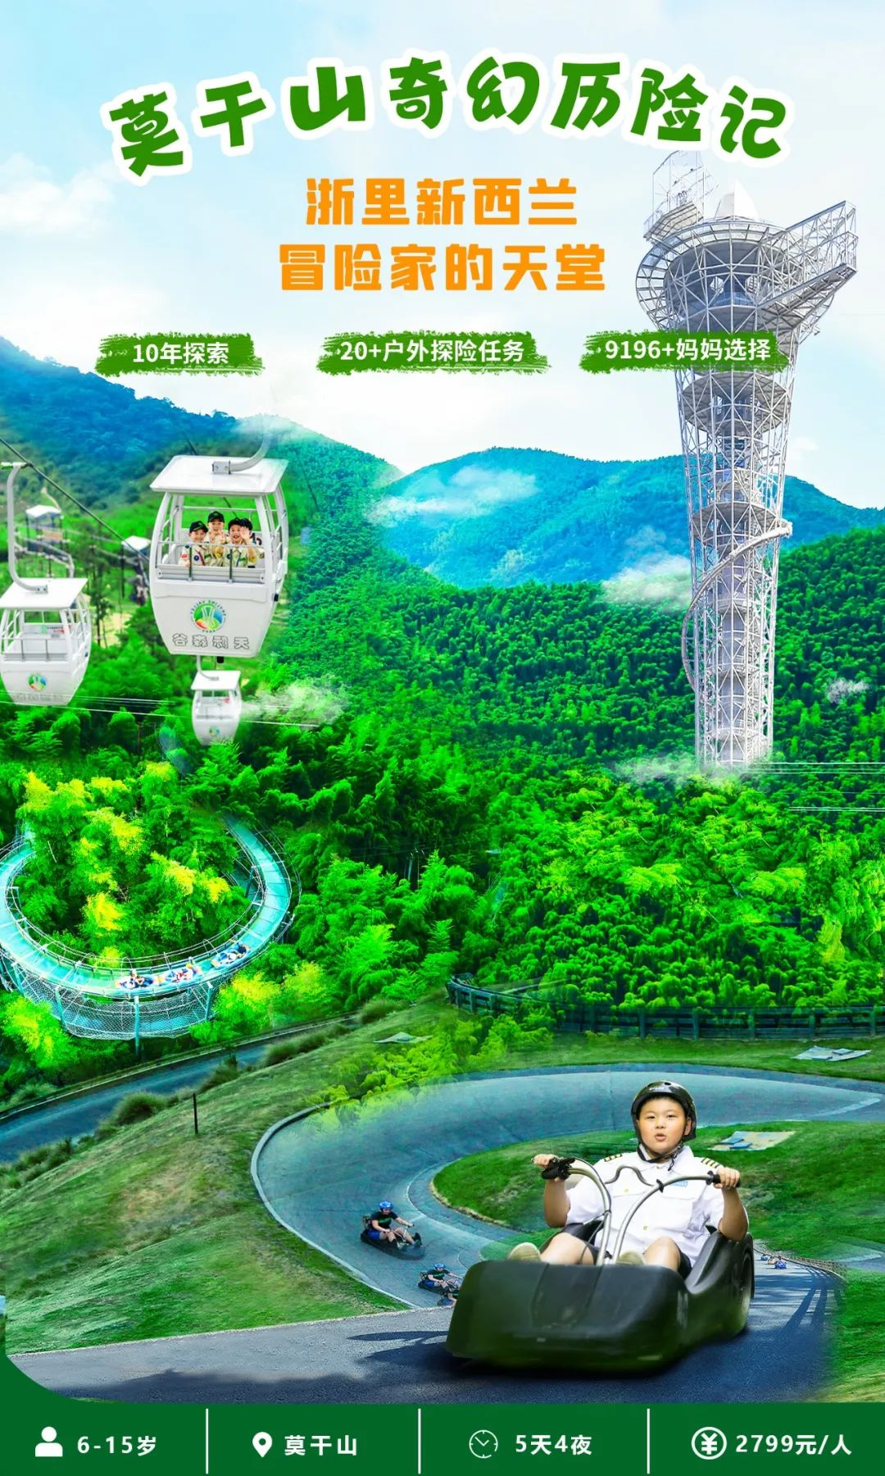
“假若一个人流落荒野，该如何生存？”
相信不少孩子都有过这样的疑问

就像《鲁滨逊漂流记》的主角一样
脱离了现代科技，我们能否顺利度过难关
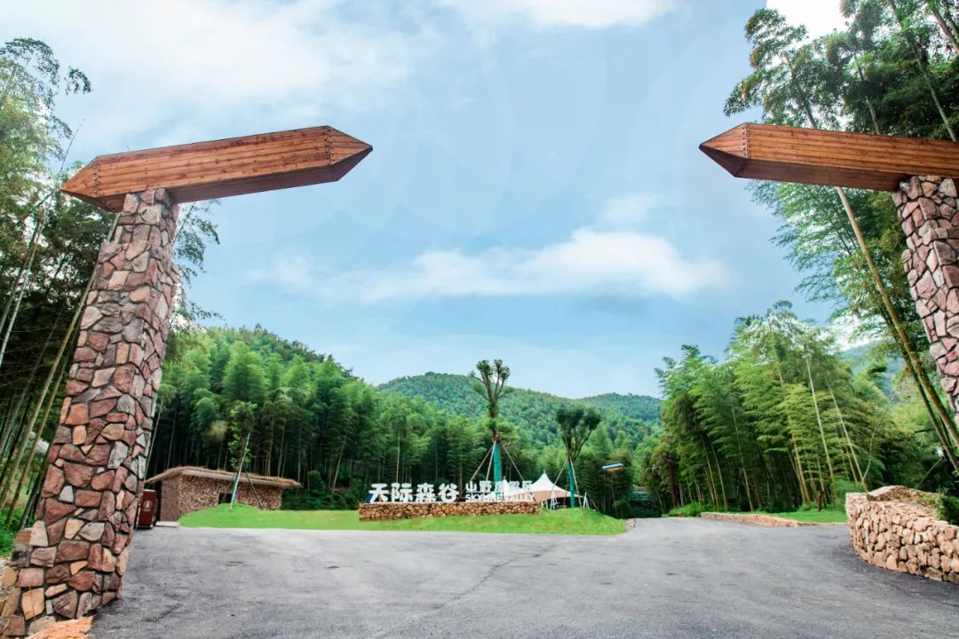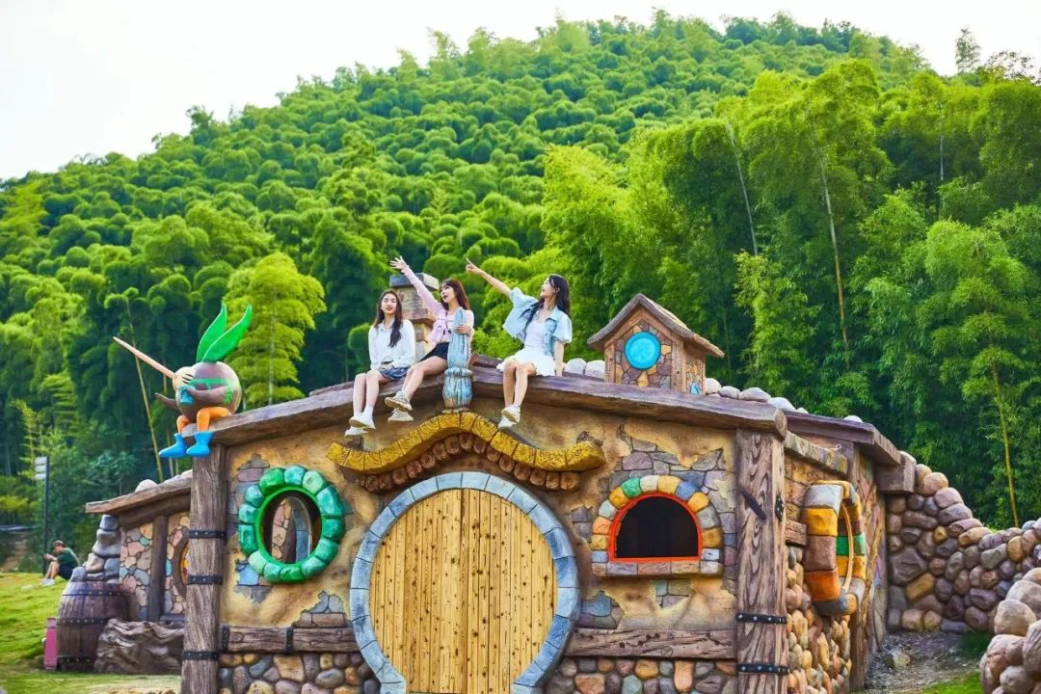
《汤姆索亚历险记》
汤姆钻进一片茂密的树林，拨开刺人的荆棘和深深的草丛，走到树林深处，坐在一棵高大橡树下的柔软的苔癣上。
这里没有一丝风，闷人的炎热使鸟儿都懒得鸣唱;整个山林都在昏睡着，偶尔从远处传来啄木鸟“得、得、得”的啄木声。
人生如一次长长的探险，探险中有坦途也有弯路，你得以平静的心态面对每一天，挑战自我，执着向前。
小冒险家们来到天际森谷山野乐园、get吴尊、刘畊宏、广东夫妇等明星网红都来打卡的浙里新西兰！体验山野乐趣，感受大山魅力~
野外，是孩子塑造品格、释放天性、磨练意志、锻炼生存技能的最佳领地；探险，是孩子成长过程中意义非凡的人生经历野外探险，绝不是走向危险，而是在可控的范围，探索、学习、发现和成长在莫干山的自然秘境中，展开好玩又刺激的野外生存挑战。这一次，我们向娃发出一份探险挑战书！
人生如一次长长的探险，探险中有坦途也有弯路，你得以平静的心态面对每一天，挑战自我，执着向前。

阳光、清凉、热情、欢笑，以清凉世界著称的莫干山1932夏令营、新增了十几项户外体验项目，让孩子们的夏天HIGH起来！
精心安排的户外运动，创造无与伦比的夏日记忆、用孩子最爱的方式过夏天！2023以全新的方式面向全国招募！这是每个孩子来莫干山都不可错过的冒险之旅！
冒险夏令营，天生自带浓厚的莫干山文化和特色，让孩子从50+活动库中自主选择、丰富体验，从运动中锻炼孩子敢于探索、不畏挫折、团队协作、直面失败，懂得维护集体荣誉；
营地生活，不同于学校生活和家庭生活，孩子在营地会与来自全国各地的小伙伴和世界各地的优秀青年导师5X24一起生活。特殊圈层文化，多元交流机会，在潜移默化中学习和影响孩子的思维和行为习惯；

5天4夜的户外生存挑战，孩子们将面对：森林探险、搭建帐篷、水上竞技、野外攀树、工具自制、创伤救护……
这是学习生存技能的过程，也是挑战自我的过程。面对成功与失败，看见自己的坚强和脆弱，在挑战中发现自我、认识自我，这是自我成长的必经之途
载着无数的欢乐的MINI小火车，是孩子们的心头爱，沿着1000米的轨道前行，沿途美景尽收眼底，仿佛置身于萌萌的童话世界
攀岩被称作岩壁上的芭蕾，面对比自己高出数十倍的岩壁，拿出勇气，挑战自己，体会双脚离地的感觉，在攀爬的过程中磨砺勇气和毅力，让营员在营期里能够不断突破自己的舒适区，挑战自我
《飞屋环游记》中卡尔和喜欢探险的小罗，坐上氢气球一起飞上了天空，去实现他们未曾实现的梦想，每个孩子的童年里，都有一场梦幻的冒险...
丛林穿越项目集练习、挑战、惊险、刺激、穿越于一体的全方位的运动，是一次勇气与胆量之战。难度逐渐升级的挑战，锻炼孩子们的体力和勇气。在汗水与鼓励声中，坚持挑战全关
生命只有一次，这是一堂严肃的课程，每个孩子都要学会保护自己，无论在水上、在野外、在城市中，当你面临困境，面临危险，你将如何面对？野外状况多变，意外受伤怎么办？
小勇士们将在导师的指导下，模拟学习摔伤、骨折、划伤等意外情况时的处理方法，不仅get急救技能，还能提高自我保护的意识
冒险任务：自救互救技能、野外生存技能、搭建庇护所，滤水生火课
依靠马儿赶路的的江湖已经过时，一种新型的新西兰滑板车完全能媲美战马的速度，只需要坐在滑板车内轻松操控速度和方向，便能一骑绝尘与别人拉开差距，顺着蜿蜒曲折的山前进，前进！
天际塔更是一座冒险天堂，在天际塔能够体验到各种惊险刺激的探险项目，有的孩子是犹豫不前的，有的孩子是大胆奔跑的，但是最后一定会互相牵手，陪伴害怕的小伙伴克服困难。在这里，刺激你的肾上腺素，在探索和自然中体验令人振奋的挑战。
全长1000米，上下落差最高可达68米，C弯、S弯、360度大回环、30度垂直高度，8个急转弯急驰而下，忽转忽旋、渡险滩、越激流、转旋涡、冲浪尖...山里的“过山车”，将成为孩子们一生难忘的记忆...
挺立在山坡之上，蓝天之下的滑草、七彩滑道，是孩子们尖叫的打卡地，坐在托盘上，身体前倾，转眼间已翻飞在绿野从中，只有满目的绿野碧浪和一望无际的蓝天白云...
历险还少不了舞枪弄箭，孩子们将佩戴专业的防护镜、防护服；听教练讲解真人CS、弓箭制作的知识，然后或展开一战枪林弹雨的武士攻击，或用自己制作的独特弓箭体验一番江湖豪迈之气！
骑行、徒步莫干山，我们用多种多样的方式，打开孩子与自然之间的那扇窗，了解自然，就是要双手触摸溪流、高山、大树...
面对蓝天白云和宽阔的草坪，只想在广阔的农场上驰承，各位小小勇士们可以自己选一匹爱驹，在教练的指导下，体验一下马背上的精彩！
在山里的小溪里玩水，抓鱼，结束白天丰富的活动后，自己动手和伙伴们来一场野炊，洗菜、切菜、炒菜、生火...体验一下有趣乡间生活在导师的指导下，营员们会和小伙伴一起亲自动手搭帐篷。住进自己亲手搭的帐篷里，小营员们心里都美滋滋的，简直成就感爆棚！想象一下，外面是莫干山美丽的星空，身边是团结合作的好朋友，还有比这更酷的露营吗？
入营第一天，通过互动晚会，孩子们很快就亲近起来，找到了无话不谈的好伙伴，分享一天的喜悦与收获。每天晚上，我们组织趣味的小活动，给孩子们创造一段放松自我的时间，让他们尽情展示自我、探寻自我...
对于孩子来说，短暂地离开父母、离开家的舒适区，体验与同龄伙伴的「群居」生活，是一种锻炼，更是一种需要，并终将成为一种财富莫干山营地给予孩子们一个多样化的成长场景，这是越来越单一的现代核心家庭所无法提供的！
孩子在这里结识新朋友，互相谈论和交换自己的生活故事，参与各种各样有趣的活动，开拓眼界，丰富阅历在营地，孩子们在潜移默化中体会到友谊、帮助、毅力、尊重、耐心。当他们离开营地的时候，一些东西已经在心里悄然落地生根，静待花开...

